CLASSE de
Hand ball Niveau 1 et 2

Marianne TERTIAN-PEYROTTE
Prof. d’EPS Collège Jaurès la Ciotat
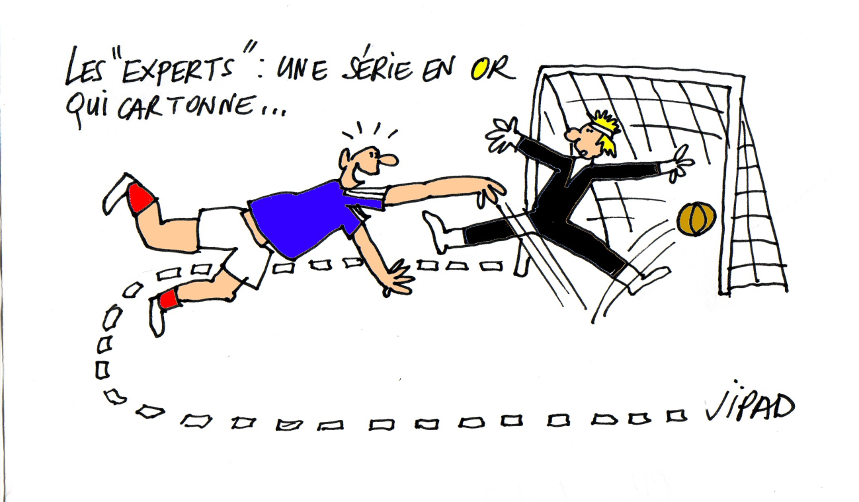

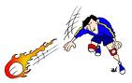
Suivi des élèves de la classe de _______

Nom | Vécu  Ant. | Attentes | L1 | L2 | L3 | L4 | L5 | L6 | L7 | L8 | Note | Niveau atteint fin cycle
A= absence, C= pb comportement, Ip= inaptitude partielle, It= inaptitude totale, T= oubli de tenue
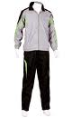
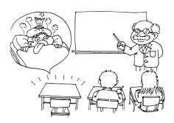
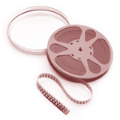
Trame du cycle niveau 1
SCENARIO ANTICIPE / PREVU / IMAGINE REALISE / ADAPTE A LA REALITE DE LA CLASSE

HAND BALL NIVEAU 1 -- 1er cycle de pratique

Aujourd’hui on développe des …

Leçon 1

DÉROULEMENT | ECHAUFFEMENT:  courir avec le ballon+ jeu « conserver son ballon » (à partir de Ruffin)  BUT DU JEU :conserver son ballon  - Les élèves sont réunis sur les petits terrains en largeur par 8 pour diminuer la pression et la prise d’information ; ils circulent d’une zone de plots à l’autre  - 1 ballon chacun  - Chacun dribble en permanence puis variable : tente de faire perdre son ballon quand il croise une autre personne :  - En lui prenant la balle, En lui faisant commettre une reprise de dribble, En le faisant sortir du terrain  - Ballon perdu = un tour du terrain en largeur en courant avec le ballon
Plots = même couleur que les maillots  Bandes anti dérapantes pour la zone.  Fiche les 8 règles du hand | CORPS DE LECON:  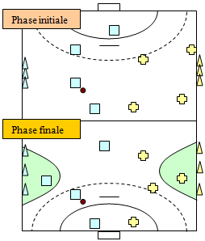  Comment amener cette situation ?  - Demander aux élèves les sports collectifs qu’ils connaissent. De là, leur faire trouver les points communs : Un objet pour jouer/ un terrain de jeu/ une cible à atteindre/ des partenaires/ des adversaires/ des règles (un arbitre).  Proposer la situation ci-dessous : Jeu à 4 contre 4 sur ½ terrain.  But du jeu : toucher un des trois plots adverses (puis faire tomber).  Règles fondamentales (cf fiche) + Passe à 2 mains au dessus de la tête (forme touche de foot).  Arbitrage : équipe en attente ou auto arbitrage.  Au fur et à mesure des problèmes évoqués par les élèves, on répond par l’ajout des règles en se dirigeant vers le handball fédéral.  Construction des concepts Problèmes évoqués par les élèves  LA ZONE C’est trop facile de marquer  C’est impossible de marquer car les défenseurs sont collés aux plots  LES 3 PAS Se rapprocher avant de tirer  Se dégager d’un marquage pour faire une passe  Le tir en SUSPENSION Se rapprocher de la cible/ feinter  LE DRIBBLE Accéder au but quand on est pas gêné  JEU A UNE MAIN Permet d’accélérer le ballon au tir  Permet plus de possibilité dans la passe  GARDIEN DE BUT Trop facile de marquer  Modification de la CIBLE (écarter les plots puis passer dans les séances suivantes sur un but réglementaire) Le gardien de but arrête souvent les tirs
RETOUR AU CALME / BILAN AVEC LES ELEVES
Apprentissages moteurs / Comportement des élèves

Les 8 règles fondamentales du hand NIVEAU 1
REGLES DE BASE :
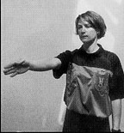 | 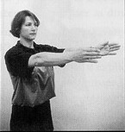 | 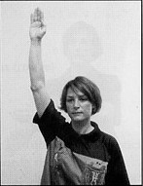 | 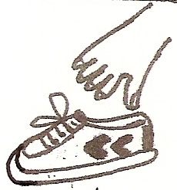 | 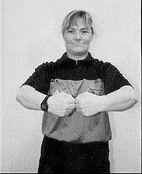
Pour toute faute, l’arbitre siffle, et indique la direction | LA TOUCHE l’arbitre ne siffle pas | LE BUT  l’arbitre siffle 2 coups | PIED  Je touche le ballon en dessous du genou  Jet franc à l’endroit de la faute ou à 9 m si la faute vient d’un défenseur dans ses 9 m | POUSSER, CEINTURER Jet franc à l’endroit de la faute ou à 9 m si la faute vient d’un défenseur dans ses 9 m
REGLES A CONSTRUIRE :
Fautes | Description |  | Réparation | Geste
MARCHER ou 3 secondes | Je fais plus de 3 pas.  OU  Je garde le ballon plus de 3 secondes |  | Jet franc à l’endroit de la faute | 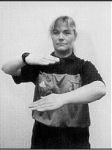
REPRISE DE DRIBBLE | Je dribble, je m’arrête,  je reprends  OU  Je dribble en l’air |  | Jet franc à l’endroit de la faute | 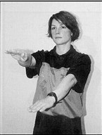
ZONE | D’un défenseur | Pour empêcher de marquer | Jet de 7m | 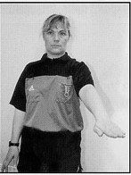
 |  | Involontaire | Jet de 9m
 | D’un attaquant |  | Remise en jeu du gardien
Documents issus de Mathieu Ruffin (voir bibliographie)
HAND BALL NIVEAU 1 -- 1er cycle de pratique

Aujourd’hui on développe des …

Leçon 2

DÉROULEMENT | ECHAUFFEMENT:  courir avec le ballon+ jeu « conserver son ballon » (idem leçon précédente
Plots | CORPS DE LECON:  Facilité par la continuité de la situation précédente : les attaquants identifient la cible à atteindre comme étant de leur couleur.  La situation évolue : on fait jouer les élèves sur demi terrain, avec leurs mêmes dossards mais avec des plots-buts de couleur neutre. Il n’y a qu’un seul sens pour l’attaque (on enlève les plots-buts de l’autre côté). Les élèves attendent au centre : on leur lance le ballon (élève neutre, inapte, ou prof).  But du jeu : les élèves ont 30 secondes pour s’organiser et aller marquer.  Critère de réalisation : le ballon progresse vers la cible, les attaquants s’organisent pour faire avancer le ballon, les défenseurs se placent près de l’attaquant (50 cm) en levant les bras pour empêcher ou intercepter une passe.
RETOUR AU CALME / BILAN AVEC LES ELEVES
Apprentissages moteurs / Comportement des élèves

HAND BALL NIVEAU 1 -- 1er cycle de pratique

Aujourd’hui on développe des …

Leçon 3

DÉROULEMENT | ECHAUFFEMENT:  Même dispositif que l’échauffement précédent, même exercice que L1 pour rentrer rapidement dans l’activité Variable : loup (à partir de la Ref. Hb-Ech-Drb2 du dossierMathieu Ruffin)  BUT DU JEU :conserver son ballon /loup: faire perdre le ballon  - 2 loups pour 8 élèves, à chaque fois qu’un élève a commis une faute, il devient loup  - Le jeu s’arrête quand il n’y a plus que des loups. Les deux loups du jeu précédent nomment les deux loups du jeu suivant  Contenus : Main à plat au-dessus du ballon et geste de haut en bas. Main relâchée qui accompagne le ballon. Corps redressé en opposition avec un éventuel chippeur de ballon.  Pour intercepter : placer sa main entre la main de l’adversaire et le ballon
CORPS DE LECON:
MATCH AVEC FICHE D’OBSERVATION en 4c.4 sur terrain complet, une équipe de 4 observe> faire émerger les règles d’action.
SITUATION D’APPRENTISSAGE :
2 c.1 puis 2 c.2
But du jeu : conservez la balle en attaque! Récupérez la balle ou poussez à la faute en défense.
Critère de réussite : 4 passages chacun.
- passer la moitié du terrain= 1 point,
- passer les 9 m avec la balle = 2 pts,
- tirer = 3 points,
- marquer = 4 pts
Variable scénario: Au bout des 4 passages,
- si moins de 5 points : on continue sur la même situation
- si 5 points et plus : bonus de 2 points si on rajoute un 2e défenseur en zone 2
- si plus de 10 points : bonus de 4 points en rajoutant 1 défenseur en zone 1 et 2.
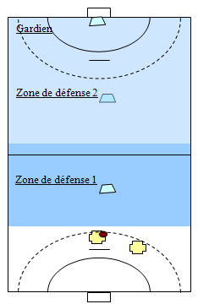
Bilan : compter les points. Mêmes MATCHS avec fiche d’observation
RETOUR AU CALME / BILAN AVEC LES ELEVES
Apprentissages moteurs / Comportement des élèves

HAND BALL NIVEAU 1 -- 1er cycle de pratique

Aujourd’hui on développe des …

Leçon 4

DÉROULEMENT | ECHAUFFEMENT:  Echauffement :Même dispositif que l’échauffement précédent, même exercice que L1 pour rentrer rapidement dans l’activité (à partir de la Ref. Hb-Ech-P du dossierMathieu Ruffin)  (Tirer et marquer en situation favorable)
CORPS DE LECON:
Hb-A-3c1+1
L’objectif est d’aller marquer le but.
Les joueurs passent 5 fois, par groupe de 3. Les attaquants ont la balle.
Le signal de départ est une transmission.
Le travail se fait avec gardien.Règles du handball.
Si les attaquants tirent dans de bonnes conditions (entre 6 et 9m) : 1 point + 3 si le but est marqué.
Si les défenseurs récupèrent la balle : 1 pt.

Critères de réalisation
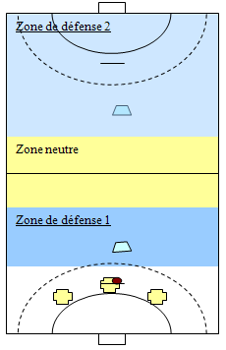
PB : si l’espace est libre : j’avance en dribble
si l’espace est libre, et que je suis prêt du but : je tire
si l’espace est fermé je passe le ballon
NPB : sortir de l’alignement avec le défenseur
Se placer dans un espace libre
Critères de réussite
1⇒Atteindre la zone de marque à chaque fois.
2⇒Atteindre la zone de marque 3 fois sur 5.
3⇒Atteindre la zone de marque 1 fois sur 2.
1⇒Marquer 2 fois sur 3.
2⇒Marquer 1 fois sur 3.
Comportements observables :
Passes lobbées ou longues - Les attaquants restent sur une même ligne - La vitesse complique les transmissions et les réceptions - Le NPB se place trop loin du PB - Le PB ne tire pas lorsqu’il est en position favorable.
Variables possibles
+ Ballon touché par le défenseur= ballon récupéré.
Ajouter un défenseur dans la zone neutre ou la supprimer
Evoluer en 2 contre 1.
- Faire partir le défenseur d’un des deux côtés
RETOUR AU CALME / BILAN AVEC LES ELEVES
Apprentissages moteurs / Comportement des élèves

HAND BALL NIVEAU 1 -- 1er cycle de pratique

Aujourd’hui on développe des …

Leçon 5

DÉROULEMENT | ECHAUFFEMENT:
 | CORPS DE LECON:
RETOUR AU CALME / BILAN AVEC LES ELEVES
Apprentissages moteurs / Comportement des élèves

HAND BALL NIVEAU 1 -- 1er cycle de pratique

Aujourd’hui : PREPARER L’EVALUATION

Leçon 6

DÉROULEMENT | ECHAUFFEMENT:
Plots | CORPS DE LECON:  Zone de passage / Zone de travail délimitées par des plots.  Passage devant le professeur + vérification par les élèves co observateurs que tous les procédés de composition sont bien insérés dans la chorégraphie
RETOUR AU CALME / BILAN AVEC LES ELEVES
Apprentissages moteurs / Comportement des élèves

HAND BALL NIVEAU 1 -- 1er cycle de pratique

Leçon 7

Aujourd’hui on EVALUE

DÉROULEMENT | ECHAUFFEMENT:
RETOUR AU CALME / BILAN AVEC LES ELEVES
Apprentissages moteurs / Comportement des élèves

NIVEAU 6ème
Thème | Type de situation | Objectifs | Code de la situation
Logique du Handball | Découverte | Mise en place des règles du handball en faisant émerger leur nécessité  Se reconnaître attaquant / défenseur  Faire émerger la notion de choix du porteur de balle | Hb-Dec
Dribble | Échauffement | Échauffement généralisé  Améliorer la qualité du dribble  Améliorer la prise d’information pendant le dribble | Hb-Ech-Drb1
Dribble | Échauffement | Échauffement généralisé  Améliorer la qualité du dribble et la protection de balle  Améliorer la prise d’information pendant le dribble | Hb-Ech-Drb2
Passe | Échauffement | Échauffement généralisé  Améliorer l’efficacité des transmissions | Hb-Ech-P1
Passe | Échauffement | Perception des adversaires  Améliorer l’efficacité des transmissions | Hb-Ech-P2
Passe | Technique | Transmission dans la course du partenaire  Dissociation segmentaire | Hb-Tech-P1
Tir | Technique | Prendre l’information sur le gardien | Hb-Tech-Tir1
Tir | Technique | Prendre l’information sur le gardien | Hb-Tech-Tir2
PB : choix  NPB : démarcage | Apprentissage | Maîtrise des alternatives du porteur de balle  Maîtrise du démarcage | Hb-A-3c1
PB : choix  NPB : démarcage | Apprentissage | Maîtrise des alternatives du porteur de balle  Maîtrise du démarcage | Hb-A-3c1+1
Algorithme d’attaque  Changement de statut | Apprentissage | Maîtrise des alternatives du porteur de balle  Maîtrise du démarcage  Se replier rapidement en défense | Hb-A-2c1
Placement du tir | Apprentissage | Placer son tir loin du gardien de but | Hb-A-TirP
Espace libre | Jeu à thème | Prendre l’information sur l’espace libre | Hb-J-Epv
PB : choix  NPB : démarcage | Match à thème | Maîtrise des alternatives du porteur de balle  Maîtrise du démarcage | Hb-M-Ch&Dem1
PB : choix  NPB : démarcage | Match à thème | Maîtrise des alternatives du porteur de balle  Maîtrise du démarcage | Hb-M-Ch&Dem2

NIVEAU 5ème
Thème | Type de situation | Objectifs | Code de la situation
Jeu en mouvement | Échauffement | Enchaîner passes et déplacements latéraux orientés vers le but | Hb-Ech-CC
Passe | Technique | Transmission dans la course du partenaire | Hb-Tech-P2
Espace Libre | Apprentissage | Percevoir l’espace libre pour s’y engager. | Hb-A-EEL1
Prise de vitesse des défenseurs | Apprentissage | Atteindre la zone de marque en prenant l’adversaire de vitesse | Hb-A-Vit
Disponibilité du NPB | Jeu à thème | Donner une solution au porteur de balle par un démarcage franc | Hb-J-Dem
NPB : démarcage | Match à thème | Se rendre vite disponible avec un démarcage franc | Hb-M-Dem
Espace Libre | Match à thème | Occuper de façon équilibrée le terrain au niveau latéral | Hb-M-OEL1

" Fiche SUIVI de classe et EVALUATION »

Dates: | Niveau initial |  |  | Equipe |  |  |  | Réussite | Choix | Arb | Note | Nv.  atteint
Elève: | Affectif  (peur du ballon, plancton…) | 1 | 2 | Couleur |  |  |  | /5 | /10 | /5 | /20

HAND BALL – Protocole d’évaluation collège (personnel)
COMPÉTENCES ATTENDUES  NIVEAU 1  Dans un jeu à effectif réduit, rechercher le gain du match par des choix pertinents d’actions de passe ou dribble pour accéder régulièrement à la zone de marque et tirer en position favorable, face à une défense qui cherche à gêner la progression adverse.  S’inscrire dans le cadre d’un projet de jeu simple lié à la progression de la balle. Respecter les partenaires, les adversaires et les décisions de l’arbitre.  NIVEAU 2  Dans un jeu à effectif réduit, rechercher le gain du match en assurant des montées de balle rapides quand la situation est favorable ou en organisant une première circulation de la balle et des joueurs pour mettre un des attaquants en situation favorable de tir quand la défense est replacée.  S’inscrire dans le cadre d’un projet de jeu simple lié aux tirs en situation favorable. Observer et coarbitrer. |  |  |  | PRINCIPES D’ÉLABORATION DE L’ÉPREUVE  Au niveau 1, rencontre arbitrée par l’enseignant ou plusieurs élèves de niveau 2 ou un élève de niveau 3 sous le contrôle de l’enseignant, à 4 contre 4 sur petit terrain ou demi terrain, en 2 mi-temps de 6 à 7 minutes avec 2 mn de récupération. Il s’agit de rechercher le gain de la rencontre. Un but vaut 1 pt. Les règles sont celles du hand-ball. Après but, l’engagement se fait au centre du terrain.  Au niveau 2, rencontre arbitrée par plusieurs élèves de niveau 2 ou un élève de niveau 3 sous le contrôle de l’enseignant, à 5 contre 5 sur petit terrain, en 2 mi-temps de 8 minutes avec 2 mn de récupération. Il s’agit de rechercher le gain de la rencontre. Un but vaut 1 pt. Les règles sont celles du hand-ball. Après but, l’engagement se fait au centre du terrain. Il est demandé aux équipes d’adopter avant chaque match un projet d’organisation collective en attaque et en défense.
POINTS À  AFFECTER | ÉLÉMENTS À ÉVALUER | NIVEAU 1 EN COURS D’ACQUISITION |  |  | DEGRÉ D’ACQUISITION DU NIVEAU 1 | DEGRÉ D’ACQUISITION DU NIVEAU 2
05/20 | Projet de jeu simple | L’équipe n’a pas de projet.  L’équipe s’organise pour créer des actions de jeu individuelles. |  |  | L’équipe s’organise pour faire progresser la balle vers la cible en plaçant les non porteurs de balle en avant du porteur de balle et démarqués. | L’équipe s’organise pour assurer des montées de balles rapides et pour mettre un attaquant en situation de tir favorable
05/20 | Actions individuelles du porteur de balle | Refuse de dribbler. Se débarrasse de la balle de façon explosive. |  |  | Efficace dans les passes courtes et hautes. Progresse en dribble si l’espace est dégagé, passe si un défenseur est proche. Tire si il est proche de la zone. | Efficace dans les passes courtes en alternant bas et haut. Tire si il est proche de la zone et prend en compte la position du gardien.
05/20 | Actions individuelles du défenseur | Court après l’attaquant, souvent derrière lui, ou ne bouge pas |  |  | Se place proche de l’attaquant, dans l’axe central, les bras écartés pour gêner. | Se place proche de l’attaquant, entre l’attaquant et la cible, pour gêner et/ou intercepter
05/20 | Organisation collective | Connaît vaguement les règles |  |  | Connaît et applique les 8 règles fondamentales | Connaît, applique et fait appliquer les 8 règles fondamentales par l’arbitrage d’une règle précise
 |  |  |  |  | Au minimum 12/20 pour un élève de 6e | Au minimum 12/20 pour un élève de 5e

COMMENTAIRES ; Un 2e essai est accordé en cas d’échec mais fera baisser d’un point l’élément réalisé. Le 12/20 est une barre d’acquisition minimale du niveau 1 réalisée pour plus de lisibilité entre notation et compétence.
Cette évaluation par « profil » devrait permettre une évaluation rapide des élèves par l’enseignant.

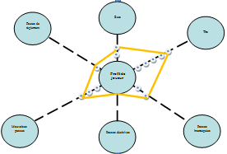
Fiche d’observation Niveau 1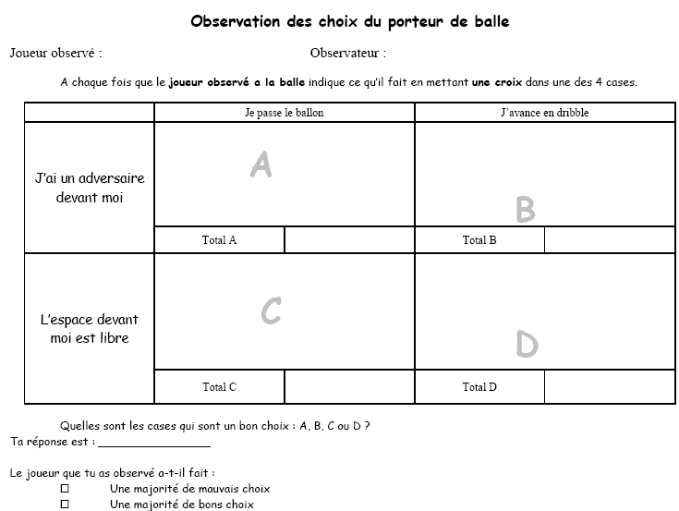

Autre fiche d’observation proposée par Kloo

NOM du joueur :…………………. NOM de l’observateur : ……………
Noircir un bâton sur le curseur correspondant à chaque action.
Relie les points entre eux à la fin du temps.
Observe et commente le résultat.
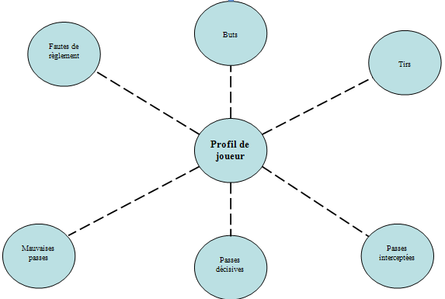

Traitement didactique de l’activité hand ball
Le traitement didactique mérite de figurer au début du document mais pour des raisons pratiques (notamment pouvoir imprimer les cycles dans un ordre pratique pour enseigner), je l’ai relégué à la fin…

Définition du hand ball : par MATTHIEU RUFFIN Activité d’ OPPOSITION et de COOPERATION COLLECTIVE en ESPACE interpénétré MEDIEE PAR UNE BALLE manipulable à une main dont la finalité est de MARQUER plus de buts que l’adversaire en atteignant une CIBLE verticale protégée par un gardien de but

LOGIQUE INTERNE DE L’ELEVE PAR NIVEAU (Textes officiels) à chéquer
NIVEAU 1 | Jeu de gagne terrain | Jeu en lecture du placement de l’adversaire pour faire progresser la balle et marquer
NIVEAU 2 | Jeu de contre attaque | Jeu en recherche de prise de vitesse  de l’adversaire pour faire progresser la balle et marquer  Jeu en changement de rythme collectif pour surprendre l’adversaire et faire progresser la balle et marquer
NIVEAU 3 | Jeu de pénétration | Jeu en changement de rythme collectif pour surprendre l’adversaire en attaque & récupérer la balle rapidement en défense.  Adapter l’intention collective fondée sur la confrontation entre ses ressources et celles adverses avant, pendant la rencontre dans le but de remporter la victoire

Enjeux de l’activité tirés de Activités physiques, projets d’enseignement, Groupe programme de l’Académie de Dijon, CRDP Bourgogne, 96
- Construction d’un projet collectif de coopération et d’opposition
Analyse des rapports de force en présence et construction d’une stratégie collective et individuelle dans des jeux réduits, lecture du placement des adversaires et des partenaires
- Action sur des rapports de vitesse, des déplacements de joueurs avec ou sans la balle (motricité spécifique) dans des conditions d’urgence perceptive et décisionnelle
- Comprendre et organiser l’action
Respect des adversaires / partenaires / de l’arbitre, organisation collective de l’activité

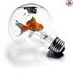
Mon idée consiste à reclasser les contenus de la fiche programme au regard des enjeux de l’activité. Un traitement didactique qui amène plus de lisibilité et de cohérence.
Correspondance des choix prioritaires avec la fiche programme collège à partir du traitement didactique ci-dessus
RESSOURCES POUR LA CLASSE – 07/2009 HANDBALL NIVEAU 1
Compétence attendue : Dans un jeu à effectif réduit, rechercher le gain du match par des choix pertinents d’actions de passe ou dribble pour accéder régulièrement à la zone de marque et tirer en position favorable, face à une défense qui cherche à gêner la progression adverse. S’inscrire dans le cadre d’un projet de jeu simple lié à la progression de la balle. Respecter les partenaires, les adversaires et les décisions de l’arbitre.
Construction d’un projet collectif de coopération et d’opposition Analyse des rapports de force en présence, lecture du placement adversaires /partenaires
Connaissances Du pratiquant :  L2> Le statut d’attaquant (porteur de balle PB, non porteur de balle NPB) et celui de défenseur D.  L1> La zone de marque L >et la position favorable de tir.  * En défense :  L1> Placement par rapport au but à défendre, face au PB (distance liée aux possibilités d’action du PB) ou en direction de son adversaire direct NPB. |  | Capacités Du pratiquant :  L1> Se reconnaitre attaquant ou défenseur et réagir rapidement au changement de statut  L> Gérer son effort pour réaliser plusieurs matchs de 6 à 7 minutes sans perte d’efficacité  En attaque  L2> S’informer avant d’agir : percevoir les partenaires (PB, NPB démarqués, à distance de passe vers l’avant), les adversaires et le couloir de jeu direct permettant d’accéder à la zone favorable de tir  En défense  L> Percevoir les actions de l’adversaire et se placer entre le PB et le but à défendre.  L2> Faire des choix pertinents d’actions dans l’intention de récupérer la balle et/ou empêcher sa progression et/ou l’intercepter { gêner ou marquer un NPB } |  |  | Attitudes Du pratiquant :  L> S’engager dans le jeu à effectif réduit quels que soient ses partenaires et adversaires.  L> Respecter les règles, les arbitres, les partenaires, les adversaires et le matériel.  L2> Prendre ses responsabilités en tant que PB, NPB et D.  L2> Prendre en compte les informations données par les observateurs pour s’organiser avec ses partenaires dans un projet collectif simple.
Action sur des rapports de vitesse, des déplacements de joueurs avec ou sans la balle dans des conditions d’urgence perceptive et décisionnelle
L> Les possibilités d’action et leurs principes d’efficacité :  * En Attaque  L> Passe, réception de passe, tir variés et conduite de la balle en dribble.  L> La notion d’espace libre et la situation de démarquage.  L> La distance optimale de passe, la zone de tir favorable (à 6m, au centre du terrain). | En attaque  L> … o PB : dribbler pour avancer ou donner à un NPB libre vers l’avant, tirer en étant seul devant le gardien en zone favorable  o NPB : se démarquer en avant à distance de passe ou se rapprocher du porteur pour l’aider à conserver la balle  L> Enchaîner et coordonner des actions motrices :  o Réceptionner (à deux mains) et passer (à rebond ou tendue), à l’arrêt et en courant, à une distance optimale.  L2 o Dribbler sans perdre la balle en progression vers la cible.  o Enchaîner un dribble, trois ou quatre appuis et un tir.  o Réceptionner/ tirer en appui, en mouvement ou en suspension en zone favorable.  En défense L> … gêner le PB en respectant les règles ou marquer un NPB en gardant une vision périphérique sur la balle.  Liées aux autres rôles : L’observateur : L> Relever des résultats d’actions fiables liés aux pertes de balle et conditions de tir.  L> Evaluer de façon chiffrée l’efficacité d’une équipe en établissant des rapports entre les données recueillies (% de pertes de balles, % d’accès à la cible et de tirs en position favorable).  L> Communiquer les résultats des observations pour aider à la formalisation d’un projet de jeu simple en attaque.
Comprendre et organiser l’action Respect des adversaires / partenaires / de l’arbitre, organisation collective de l’activité
L1,> Le vocabulaire spécifique (zone, jet de coin, dribble, jet de 7m, jet franc).  L1> Les règles simples (engagement, sorties et remises en jeu, empiètement, contact, reprise de dribble, marcher, pied).  L1> Les limites du terrain, la cible à attaquer et la cible à défendre.  L1> Les gestes d’arbitrage liés aux fautes essentielles.  Liées aux autres rôles : L’observateur : L> Les éléments recensés dans les observations : possessions de balle, pertes de balles, accès à la zone de marque, tirs et buts.  L2> Les critères d’efficacité du projet de jeu : proportion ou pourcentage des possessions arrivant en zone de marque. |  |  | Liées aux autres rôles : L’observateur :  L> Relever des résultats d’actions fiables liés aux pertes de balle et conditions de tir.  L2> Evaluer de façon chiffrée l’efficacité d’une équipe en établissant des rapports entre les données recueillies (% de pertes de balles, % d’accès à la cible et de tirs en position favorable).  L2> Communiquer les résultats des observations pour aider à la formalisation d’un projet de jeu simple en attaque. | Liées aux autres rôles : L’observateur  L2> Faire preuve d’attention, de rigueur et d’objectivité sur tout le temps du match.  L2> Se montrer responsable des tâches simples confiées : chronométrage, secrétariat, relevé d’informations.  L2> S’impliquer dans la réflexion et les échanges pour aider les autres dans l’élaboration d’un projet de jeu simple.  L> Savoir perdre ou gagner dans le respect des adversaires et des partenaires.
Liens avec le socle : Compétence 1 : S’exprimer à l’oral en maîtrisant un vocabulaire précis et spécifique dans les échanges liés à l’observation et les intentions de jeu. Compétence 3 : Exploiter des données chiffrées liées au score et à l’observation en termes de pourcentage ou de rapport. Compétence 6 : Respecter les règles et l’esprit du jeu. Les reconnaître comme garantes du plaisir de jouer dans des conditions équitables. Assumer avec responsabilité les rôles sociaux confiés pour permettre à chacun de progresser. Compétence 7 : Affiner la connaissance de soi et des autres au travers d’actions collectives entreprises et d’émotions vécues. Prendre des initiatives au cours du jeu en relation avec le projet collectif adopté.

RESSOURCES POUR LA CLASSE – 07/2009 HANDBALL NIVEAU 2
Compétence attendue : Dans un jeu à effectif réduit, rechercher le gain du match en assurant des montées de balle rapides quand la situation est favorable ou en organisant une première circulation de la balle et des joueurs pour mettre un des attaquants en situation favorable de tir quand la défense est replacée. S’inscrire dans le cadre d’un projet de jeu simple lié aux tirs en situation favorable. Observer et co-arbitrer.
Construction d’un projet collectif de coopération et d’opposition Analyse des rapports de force en présence, lecture du placement adversaires /partenaires
Connaissances Du pratiquant :  L> Le vocabulaire spécifique : appui, soutien, jeu de rentrée en pivot, évitement, passe et suit, passe et va, engagement rapide.  Liées aux autres rôles :  L’observateur :  L> Les indicateurs de conservation et de progression du ballon, de situation favorable de tir (tir seul), de tir tenté et tir réussi.  L> Les critères d’efficacité du projet de jeu : pourcentage ou proportion de tirs en situation favorable (sans adversaire entre le PB et la cible pour gêner). | Capacités Du pratiquant :  L> Gérer son effort pour réaliser plusieurs matchs de 8 minutes sans perte d’efficacité.  En attaque  L> S’engager dans un projet collectif en construisant des repères communs pour mettre un partenaire en situation favorable de tir.  L> Occuper collectivement l’espace en écartement et étagement.  L> S’informer avant d’agir sur l’espace de jeu et le niveau d’adversité, mettre ces informations en relation avec ses possibilités techniques et celles de ses partenaires.  L> Prendre en compte le rapport de force pour choisir entre un jeu en montée de balle rapide ou d’attaque placée autour de la zone.  L> Faire des choix pertinents d’actions pour atteindre la cible, en tant que PB :  {couloir de jeu direct ou indirect par passes, dribble et / ou tir, jouer en évitement/débordement }  L> Faire des choix pertinents d’actions pour atteindre la cible, en tant que NPB :  { se démarquer, jouer en appui ou en soutien, créer des espaces libres pour ses partenaires}.  En défense  L> S’organiser collectivement en se répartissant les rôles pour  o Stopper ou ralentir la montée de balle et assurer le repli défensif.  o Défendre sur ½ terrain : se placer, se replacer entre l’attaquant et le but.  L> Mettre en oeuvre des intentions défensives pour récupérer la balle : gêner, harceler, dissuader, intercepter, aider. |  |  | Attitudes Du pratiquant :  L> S’engager dans la construction et la réalisation un projet collectif.  L> Accepter la répartition des rôles dans l’équipe.  L> Prendre ses responsabilités et adapter ses choix en fonction du score.  L> Encourager, proposer des solutions, relativiser les erreurs de chacun et le score.  L> Reconnaître ses fautes.  L> Tenir compte des conseils donnés par ses partenaires en les considérant comme une aide et non comme une critique.  L’observateur :  L> Se mettre à disposition des autres pour s’entraider dans le travail ou améliorer l’efficacité du groupe.  L> Faire preuve d’objectivité (rôle tenu au regard du projet de jeu) et de tolérance (différences de ressources entre les élèves) dans l’observation d’un joueur.
Action sur des rapports de vitesse, des déplacements de joueurs avec ou sans la balle dans des conditions d’urgence perceptive et décisionnelle
Les possibilités d’action et leurs principes d’efficacité :  En attaque L> montée de balle rapide, contre attaque, jeu en évitement /débordement, prise d’intervalle.  L> démarquage, rôles de soutien et d’appui.  En défense L> placement par rapport au PB, NPB et au but pour récupérer la balle en jouant sur les trajectoires.  L> harcèlement, dissuasion permettant de récupérer la balle dans le respect des règles.  L> organisation collective en défense sur ½ terrain et en repli défensif.  L> Ses points forts et points faibles. |  | En attaque L> PB : o jouer dans le couloir de jeu direct ou indirect par passes, dribble et / ou tir.  o jouer en évitement/débordement : passe et va, relais, exploitation de l’appui et du soutien.  L> NPB : o se démarquer, jouer en appui ou en soutien.  o créer des espaces libres pour ses partenaires.  L> Maîtriser et coordonner des actions motrices :  o Passer et recevoir en mouvement.  o Réceptionner et tirer en utilisant une gamme de tirs dans différents secteurs (de l’aile, à 9/10 m, à 6m).  En défense L> S’organiser collectivement en se répartissant les rôles pour  o Stopper ou ralentir la montée de balle et assurer le repli défensif.  o Défendre sur ½ terrain : se placer, se replacer entre l’attaquant et le but.  L> Mettre en oeuvre des intentions défensives pour récupérer la balle : gêner, harceler, dissuader, intercepter, aider
Comprendre et organiser l’action Respect des adversaires / partenaires / de l’arbitre, organisation collective de l’activité
Liées aux autres rôles : Le co-arbitre :  L> Les informations à prélever pour prendre ses décisions d’arbitre.  L> Les gestes correspondant aux fautes identifiées en responsabilité.  L> Les placements et déplacements en co-arbitrage pour mieux voir les fautes. |  | Liées aux autres rôles : Le co-arbitre : L> Arbitrer à plusieurs en se répartissant les rôles.  L> Se déplacer en coordination avec les joueurs et son ou ses co-arbitres.  L> Effectuer le geste correspondant à la faute signalée en organisant la réparation.  L> Connaitre le score à tout moment de la rencontre.  L’observateur : L> Repérer une situation favorable et son exploitation.  L> Rendre compte de l’efficacité des actions de l’équipe et des joueurs observés. | Liées aux autres rôles : Le co-arbitre :  L> Faire confiance aux co-arbitres.  L> Etre réactif et se montrer ferme dans sa prise de décision.  L> Rester impartial et neutre par rapport aux remarques des joueurs et spectateurs dans un souci d’équité.  L> Inciter les joueurs à faire preuve de fair-play (appel au calme, se serrer la main en fin de rencontre)
Liens avec le socle : Compétence 1: Transmettre d’une façon argumentée avec clarté, concision et précision les informations recueillies, les conseils donnés. Aider à la formulation de projets de jeu simples. Compétence 3 : Exploiter les résultats de l’observation pour formuler des hypothèses de jeu et faire évoluer le projet collectif en fonction des objectifs visés. Compétence 5 : Acquisition d’une culture plus fine de l’activité au niveau technique et tactique. Compétence 6 : Coopérer et prendre des responsabilités pour que tous les membres de l’équipe puissent progresser, s’épanouir et s’investir en donnant le meilleur d’eux-mêmes. Compétence 7 : Connaissance de soi, ses points forts et faibles, connaissance de ses partenaires et adversaires. Prendre des initiatives dans le groupe pour gérer collectivement une situation d’apprentissage ou de match.

Bibliographie
Mes cycles se sont appuyés sur la documentation de :
* Matthieu RUFFIN Collège Léon Jouhaux Livry-Gargan
Dossier libre d’accès sur internet
http://eps.ac-creteil.fr/spip.php?rubrique83
Merci pour cet immense travail !
* Activités physiques, projets d’enseignement, Groupe programme de l’Académie de Dijon, CRDP Bourgogne, 1996
mon en termes de contenus et ma base depuis mes débuts.

